统一生存认证库接口说明

接口授权
- 开放接口后台维护应用ID和应用秘钥。线下机构发放给机构。
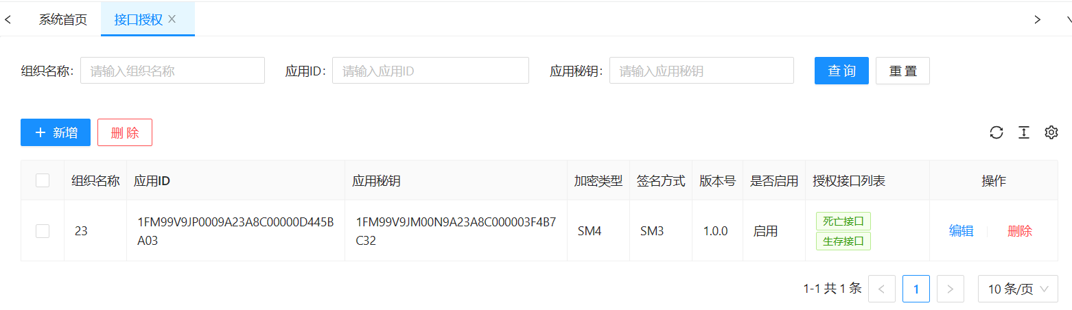
- 给机构调用端维护IP白名单。
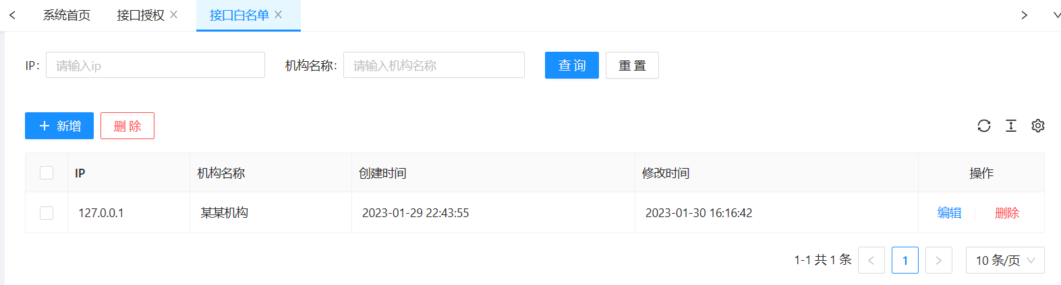
- 按照交互规范调用token接口及其他接口。

接口调用

交互规范
交互规范 | 规范说明
协议 | 采用 HTTPS 或 HTTP
请求方式 | POST
数据格式 | JSON
字符集 | UTF-8 编码
签名方式 | SM3
请求内容加密方式 | SM4
业务判别方式 | 先判别返回的协议码是否成功后判别业务状态码是否成功

2.请求报文结构说明
节点 | 描述 | 类型 | 必填 | 说明
appId | 应用 ID | String | Y | 对接时将会分配专用的应用ID 与对应秘钥
encryptType | 加密类型 | String | Y | SM4
signType | 签名方式 | String | Y | SM3
encryptData | 加密数据 | String | Y | SM4 加密数据，算法说明见下文
sign | 签名数据 | String | Y | SM3 签名数据，算法说明见下文
timestamp | 时间戳 | String | Y | Unix 时间戳的字符串形式，例如： 1630639075173
version | 接口版本 | String | Y | 用于接口兼容
- 请求参数示例
{
"appId": "testApp",
"encryptType": "SM4",
"signType": "SM3",
"encryptData":"/3d071HJGSWsD9Bu7X+PSmFyuBSISAwDsJqqpqhZ7nH38IAM94ETmGEcACbMZC8VGjtuG5uX+PRTlFt30xzVwCXpopw4gbD8UjsDQw6DNp0\u003d",
"sign":"MGFjZDczNTIzNDhiZWZkZGQyYjYyNzIzNzU3MDRlYWZiZWUzNzBkZjUzYmZiODQzMjI3MWUzMjIzNjhjYWRhYQ\u003d\u003d",
"timestamp": "1685411525703",
"version": "1.0.0"
}

3.响应报文结构说明
节点 | 描述 | 类型 | 必填 | 说明
appId | 采用 HTTPS 或 HTTP | String | Y | 对接时将会分配专用的应用ID 与对应秘钥
encryptType | 加密类型 | String | Y | SM4
signType | 签名方式 | String | Y | SM3
encryptData | 加密数据 | String | Y | SM4 加密数据，算法说明见
sign | 签名数据 | String | Y | SM3 签名数据，算法说明见
respCode | 响应协议码 | String | Y | 响应业务状态标识
respMsg | 响应说明 | String | Y | 作为协议码的附带说明
timestamp | 时间戳 | String | Y | Unix 时间戳的字符串形式，例如： 1634193307000
version | 接口版本 | String | Y | 用于接口兼容
响应示例
{
"appId": "testApp",
"encryptType": "SM4",
"signType": "SM3",
"encryptData":"tYUsNWxob8qzDqXXf6sU2suwJkIECfJzs6sISvXLEw0RdDfA3NWdEByjGPOHz6hTbLHM+QTrIIgfNhH",
"timestamp": "1685411525703",
"version": "1.0.0",
"respCode": 0,
"respMsg": "操作成功"
}

4.算法说明

4.1请求加密及签名
序号 | 步骤名称 | 步骤说明
1 | 加密 | 使用appSecret加密具体接口要求的json请求参数，SM4（ SM4/ECB/PKCS7Padding）加密后赋值给encryptData字段。
2 | 签名 | appSecret + encryptData后的字符串，使用SM3签名，赋值给sign字段
3 | 报文挂载 | - 应用 ID 挂载于 appId 节点  - 密文挂载于 encryptData 节点  - 签名数据挂载于 sign 节点  - 版本号挂载于 version 节点  - 时间戳 UNIX 字符串形式挂载于 timestamp 节点  - 加密类型挂载于 encryptType 节点  7.签名类型挂载于 signType 节点
4 | 设置请求头 | 请求头 KEY | 请求头VALUE
 |  | Content-Type | application/json; charset=utf-8
 |  | token | 创建token可以没有此参数，其他接口需要有此参数。

4.2 响应解密
序号 | 步骤名称 | 步骤说明
1 | 解密 | 使用 SM4 加密算法（ SM4/ECB/PKCS7Padding） ， 对返回数据的encryptData使用appSecret解密，获取返回的明文内容
2 | 响应结果判断 | respCode 为0代表成功， respMsg 为响应信息

5.业务接口
5.1生成token
接口地址：http://生存库ip:端口/openapi/stoken
encryptData 加密前内容示例：
{
"appId": "testApp ",
"appSecret": "3c4f6a71e4527229"
}
token失效时间2小时
5.4生存比对接口
接口地址：http://生存库ip:端口/openapi/aliveCompare
请求参数格式(json格式字符串)
[
{
"idcard": "身份证",
"username": "奥姓名马"
}
]

示例：
[
{
"idcard": "220211200901030983",
"username": "奥巴马"
},
{
"idcard": "220211200901030982",
"username": "奥巴马2"
}

]

